General Motors Omnibus B.B.



Software de Solución de Problemas



Manual de Administrador

V 1.0

Permite la apertura, actualización y consulta de documentos de solución de problemas, adicionalmente permite agregar nuevos datos (Plataformas/Problemas/Responsables).

Seleccionaremos el botón de Usuario especial:

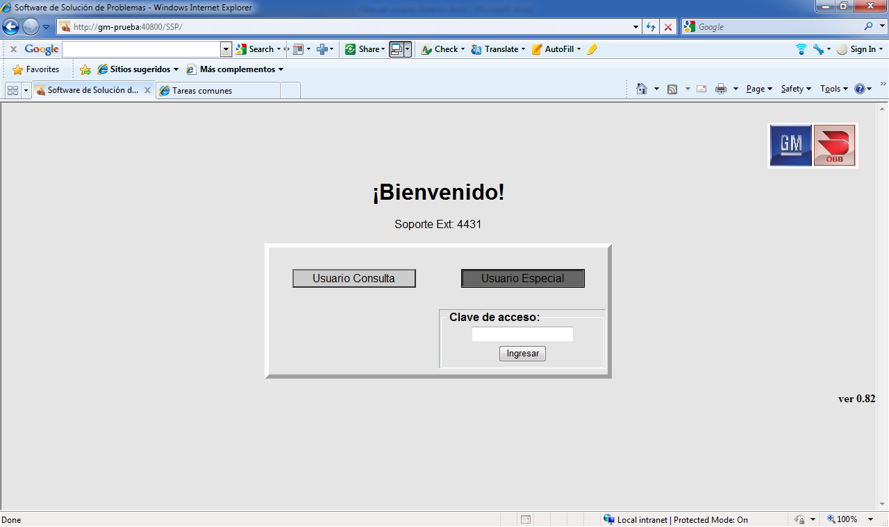

Se nos despliega la caja de texto con la clave de acceso Ingresaremos la clave de un administrador, nos mostrará el siguiente menú.

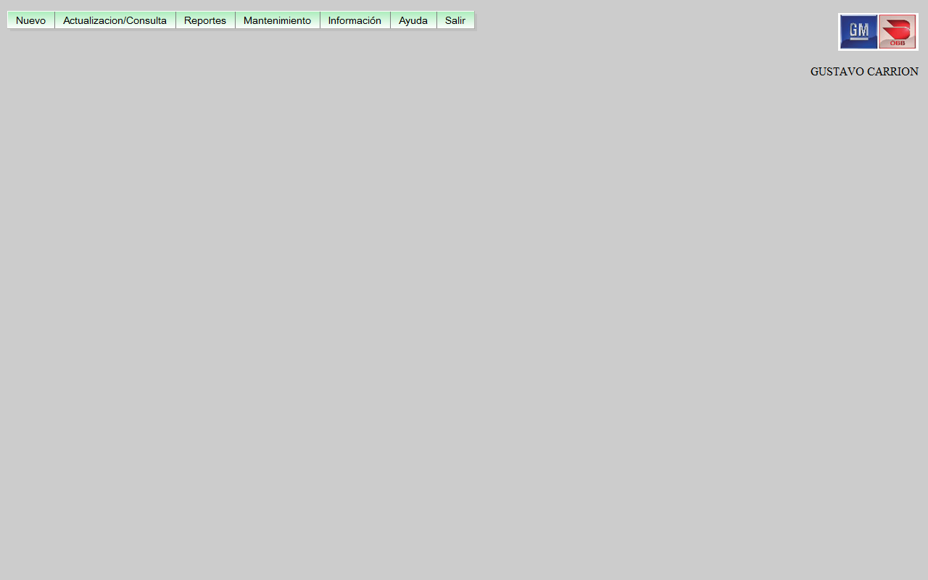

Adicionalmente a las funcionalidades ya mostradas el módulo de administrador contiene la pestaña de mantenimiento la cual nos permite modificar Plataformas/Responsables/Definición de problemas.

Mantenimiento de responsable:

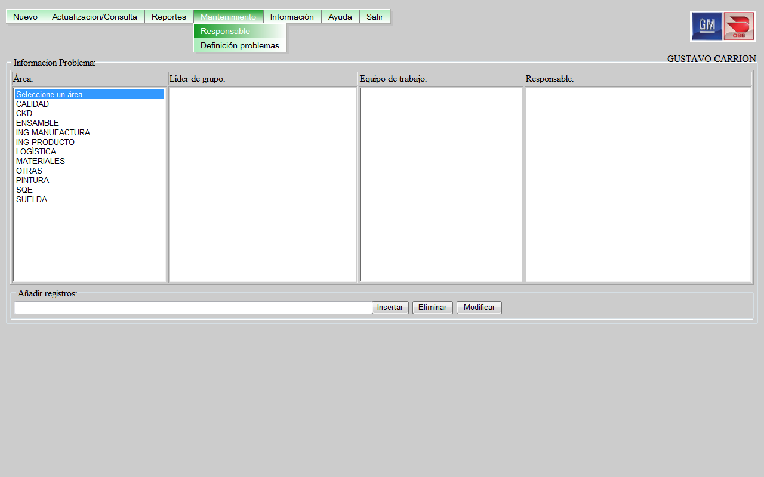

Para anadir un ítem seleccionamos la categoría a la que este pertenece escribimos la palabra que queremos añadir en anadir registro.

Supongamos que queremos añadir un nuevo líder de grupo a el área de ensamble seleccionamos ensamble y la palabra seleccione en líder de grupo y escribimos el registro que queremos añadir para nuestro caso pondremos prueba 1.

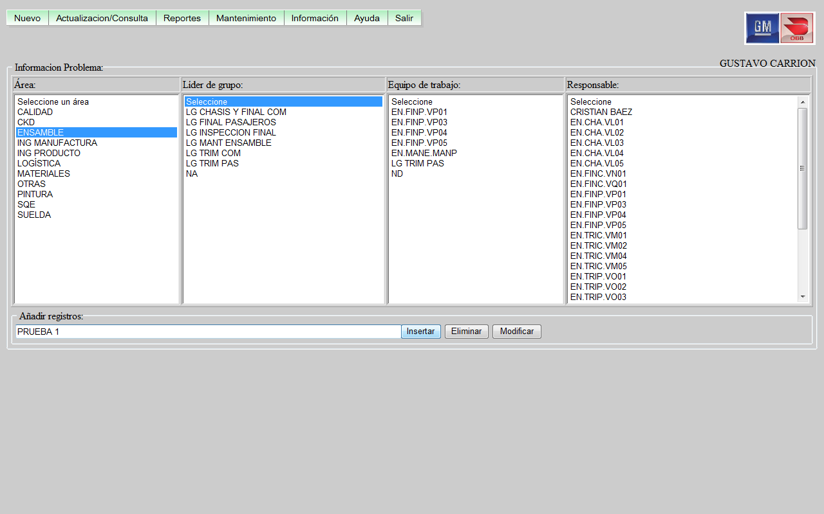

Damos clic en añadir y se añade prueba 1 para modificar por ejemplo pondremos prueba 2 en lugar de prueba 1 seleccionamos ensamble y luego prueba 1 a continuación escribiremos prueba 2 en el campo de texto y damos clic en modificar.

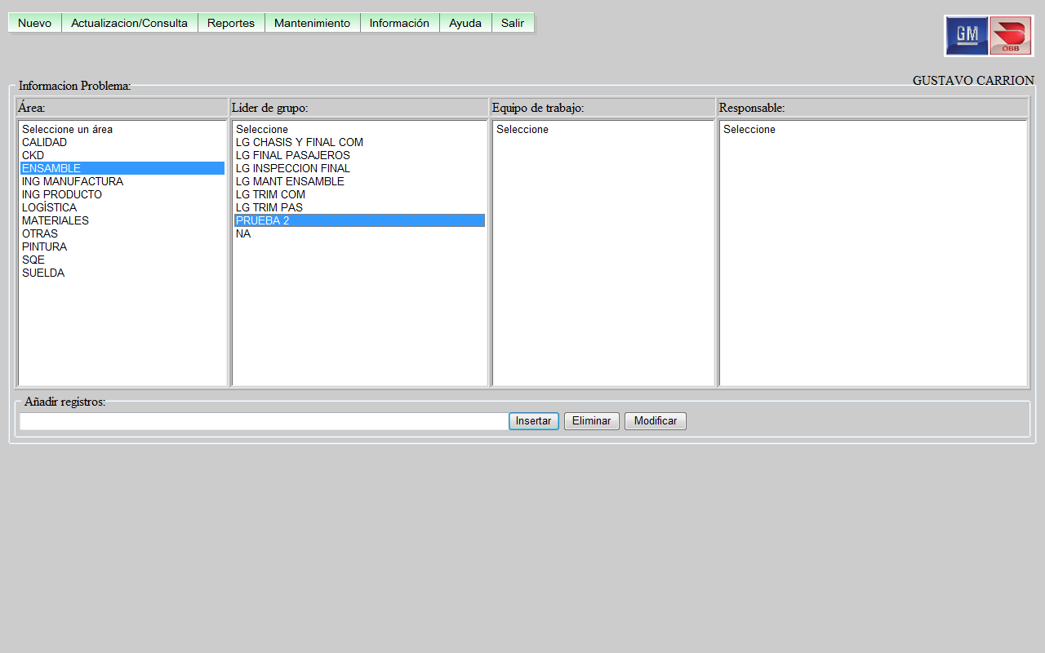

Finalmente para modificar seleccionaremos el registro prueba 2 y le daremos clic en eliminar.

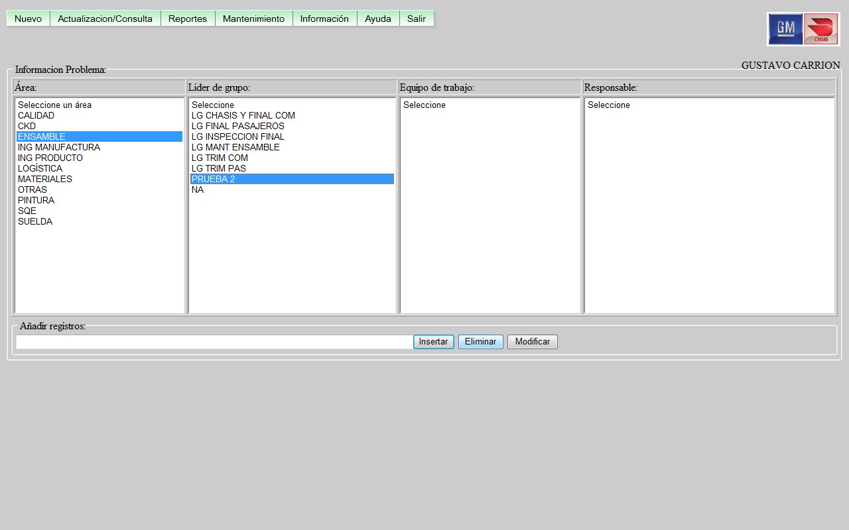

Este procedimiento funciona para todos los niveles en las pantallas de administrador.

Mantenimiento de definición del problema:

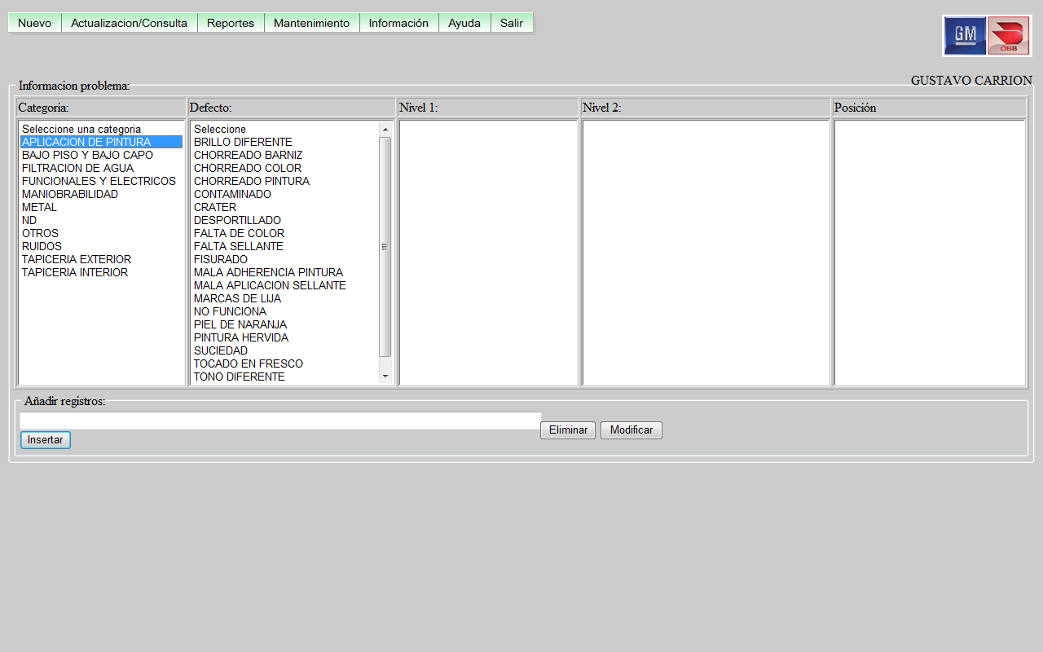

Aplica el mismo procedimiento que para añadir responsables.

Nota: antes de eliminar una categoría algún dato es necesario comprobar que este no esté siendo usado por ningún documento en el software por ejemplo, si deseamos borrar mascarilla en el defecto holgura tendríamos que verificar que ningún documento principal se encuentre utilizando esta palabra.

Conectándose al gestor de base de datos:

Para realizar las funciones especificadas en este manual es necesario:

* Tener el SQL Server Management Studio instalado (Full o Express).
* Tener acceso a la red de GM-OBB.

A continuación abriremos el programa:

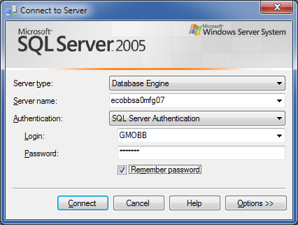

Se abrirá la pantalla de Acceso llenar los campos como se indican en la pantalla y poner como clave la palabra CALIDAD (mayúsculas), seleccionar el botón conectarse.

En la parte superior izquierda se pueden observar los servidores donde estamos conectados seleccionamos abrimos la vista de árbol ecobbsa0mfg07> Databases> GMOBB> Tables .

**Gestionar días no laborables:**

Buscamos la tabla llamada dbo.CALENDARIO_N_LABOR, le damos clic derecho y seleccionamos open table:

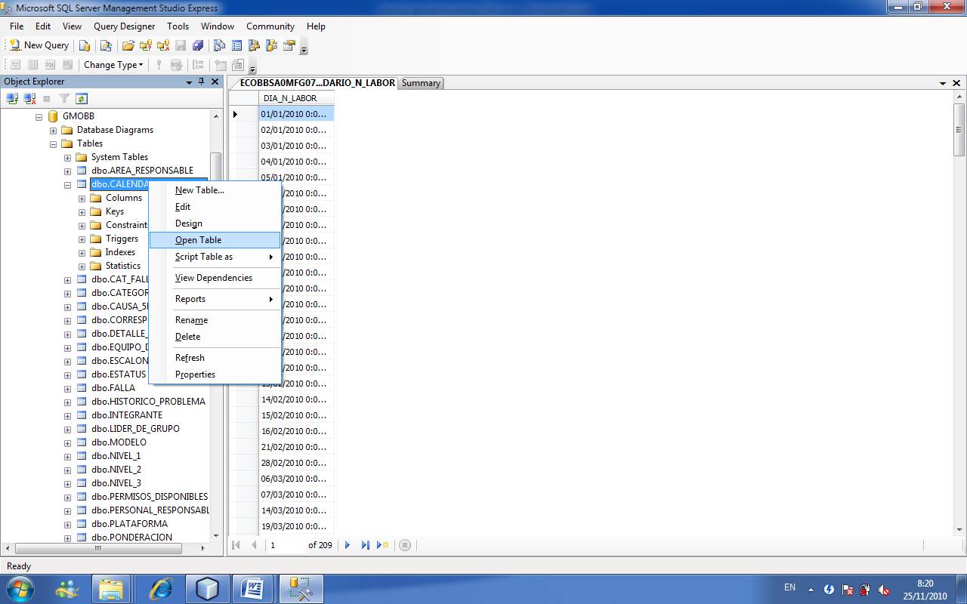

Nos mostrará todas las fechas que el programa toma como días no laborables:

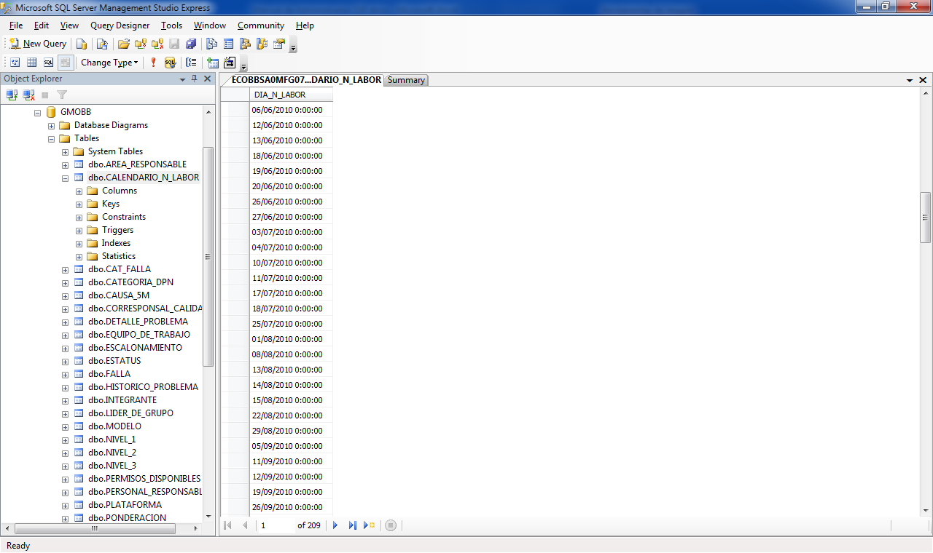

Para eliminar alguna fecha seleccionamos el registro completo (Cuadrado la izquierda de la fecha) y seleccionamos Delete.

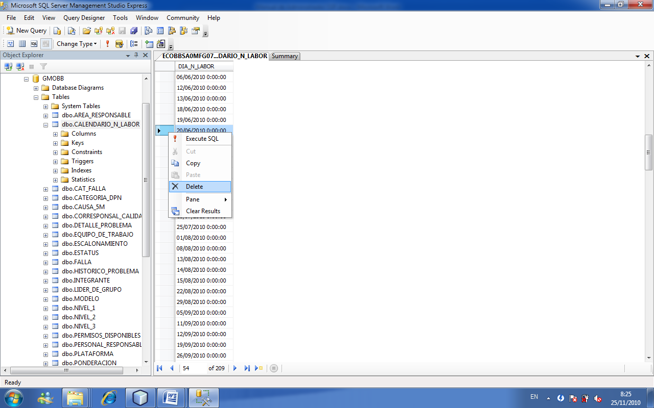

Para insertar un día no laborable vamos hasta el final de la tabla y en el registro donde dice null:

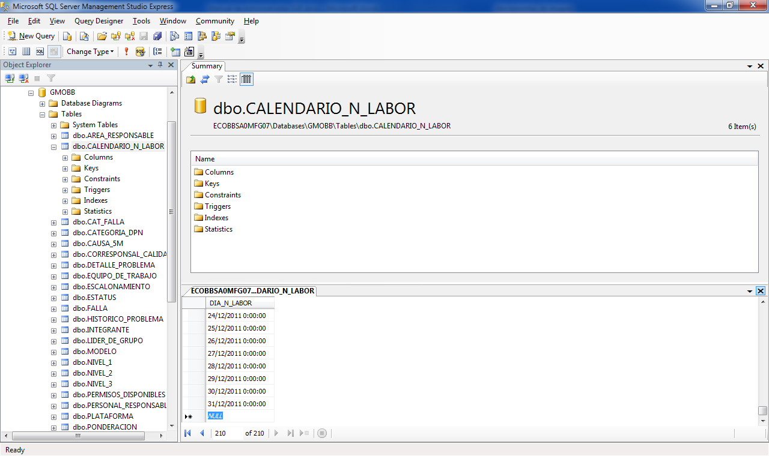

Escribimos el nuevo valor a insertar:

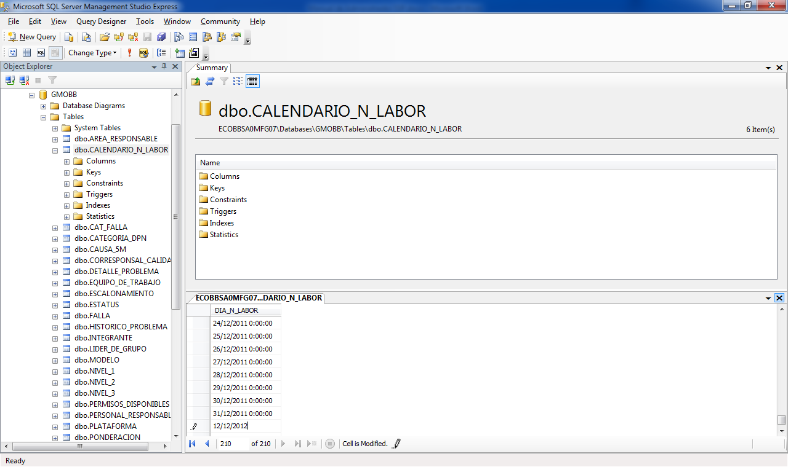

Presionamos el botón enter.

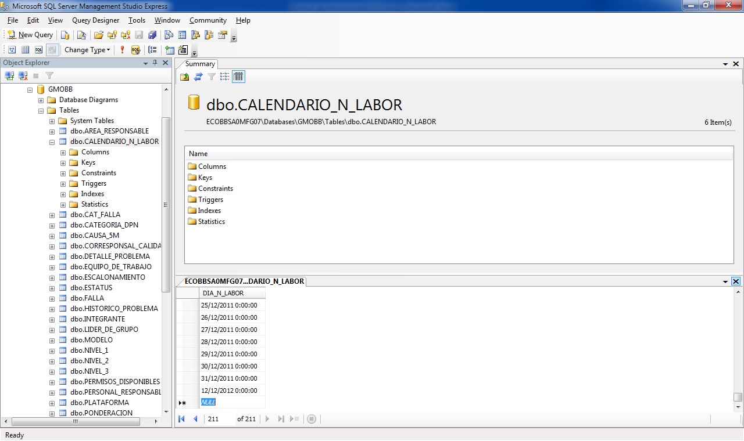

Ahora el generador de reportes del software de solución de problemas ya no contará ese día laborable.

En caso de necesitar modificar algún registro seleccionamos el registro realizamos los cambios necesarios y presionamos el botón enter.

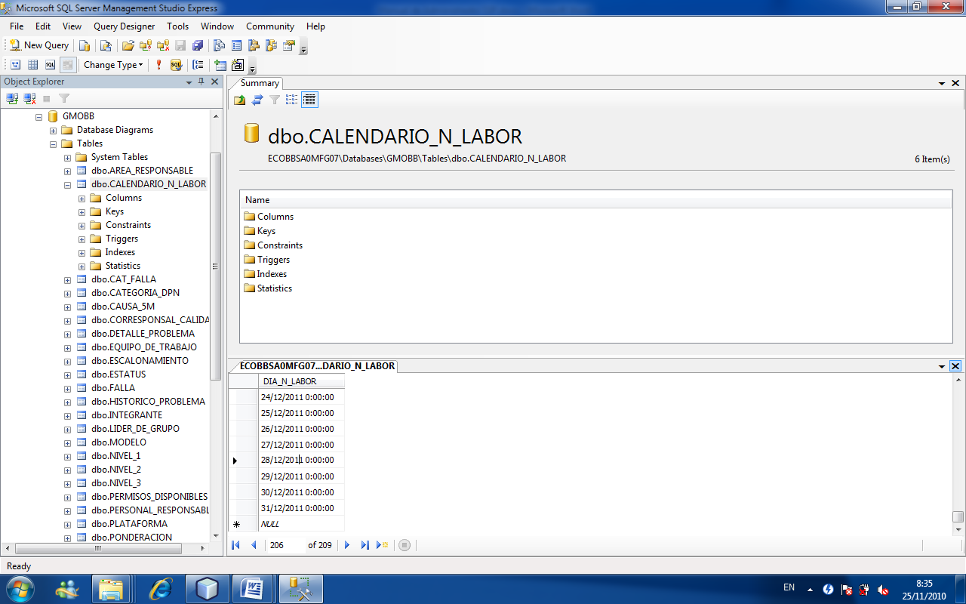

**Gestión de usuarios:**

Los datos que necesitamos se encuentran en las tablas PTO_APERTURA, PTOAP_PERMISOS_USUARIO, PERMISOS_DISPONIBLES.

PTO_APERTURA:

Contiene los nombres de los usuarios y las claves de cada uno de estos usuarios:

Para insertar un usuario vamos hasta el final de la tabla e insertamos los siguientes campos:

ID: Se busca un id de usuario que no se encuentre ocupado.

NOMBRE: Se digita el nombre del usuario que requiere acceso al software.

CLAVE: Digitar la clave del usuario.

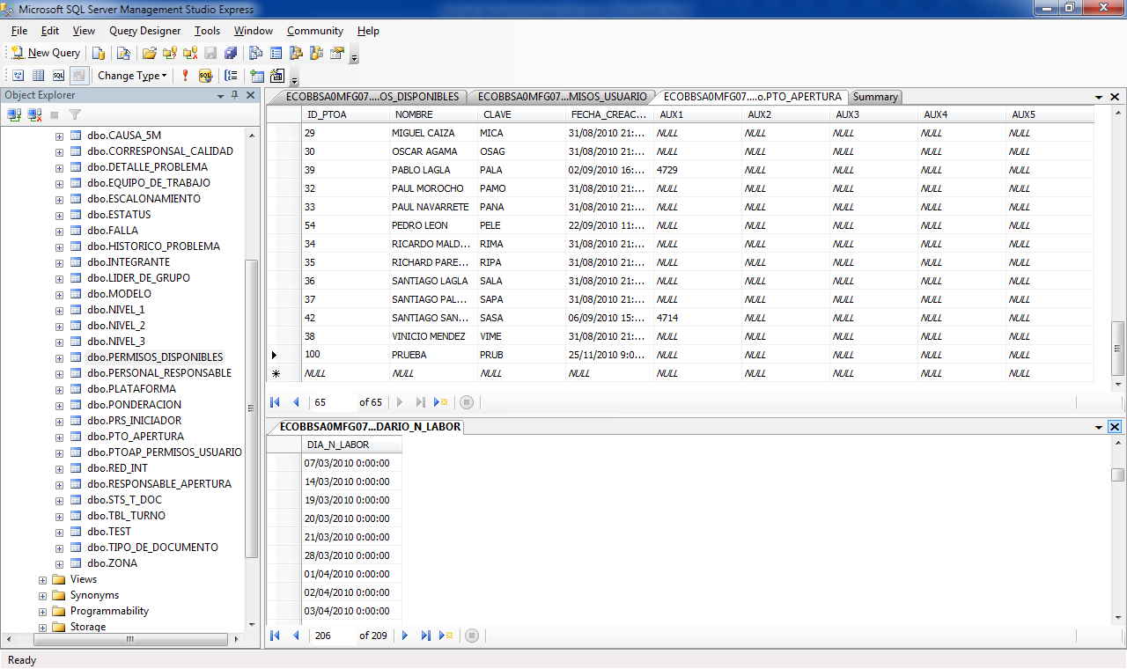

PERMISOS_DISPONIBLES:

Abriremos la tabla de PERMISOS_DISPONIBLES y buscamos los permisos que queramos que tenga ese usuario, ejemplo crear un usuario de calidad.

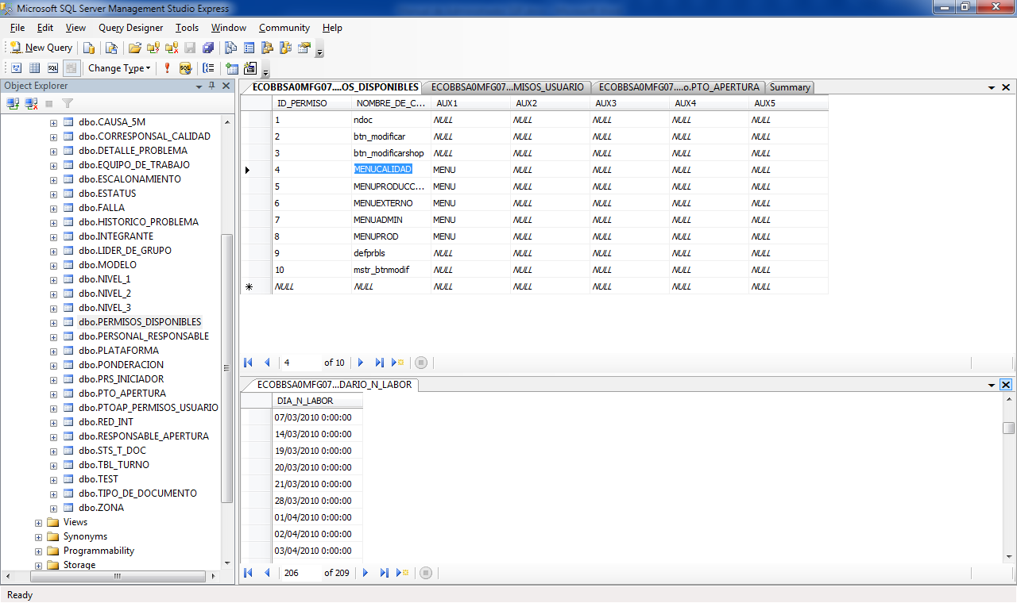

Buscamos los permisos que necesitemos en este caso serán

El menú: MENUCALIDAD.

El permiso de modificar documentos de solución de problemas: btn_modificar.

A continuación enlazaremos los usuarios a los permisos en la tabla: PTOAP_PERMISOS_USUARIO.

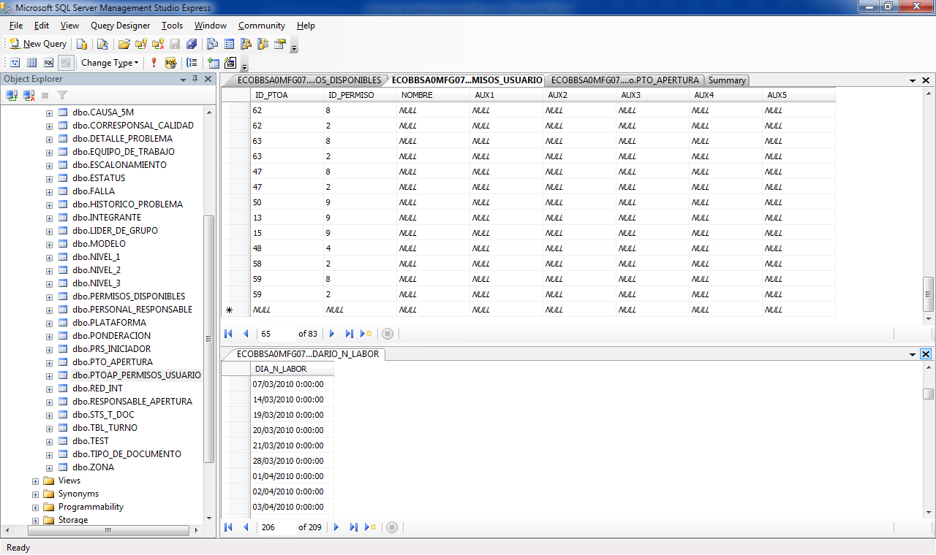

Insertamos los id de usuario e id de permisos requeridos ejemplo id_usuario = 100 e id_permiso=2 e id_permiso=4

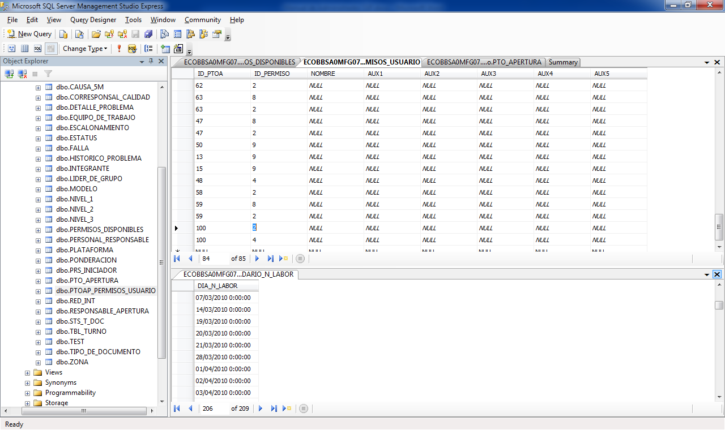

Y el usuario se habrá creado con los permisos requeridos.

**Cargar documentos escaneados al software de solución de problemas:**

Para cargar nuevos documentos escaneados al software de solución de problemas se debe de realizar la copia de los escaneados (Sólo el archivo.pdf) a la carpeta compartida por sistemas llamada digitalizados.

**Cargar Documentos de información al software de solución de problemas:**

Para cargar nuevos documentos escaneados al software de solución de problemas se debe de realizar la copia de los documentos (Sólo el archivo.pdf) a la carpeta compartida por sistemas llamada ESCALONAMIENTOS.